Nome: ___________________________________________________

Ano: ______ Data: ___________________________________

Ficha de Trabalho

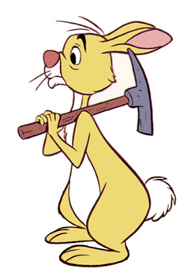
Frase Correcta e Não Frase

Uma frase correcta é um conjunto de palavras organizadas e que fazem sentido.

fruta saúde faz A bem àNão-frase
A fruta faz bem à saúde.Frase

1 – A partir das não-frases cria frases correctas.

maçã A vermelha é

___________________________________________________________

nogueira nozes A dá

___________________________________________________________

fez A marmelada mãe

___________________________________________________________

para escola A ia Joana

___________________________________________________________

longe As andorinhas tinham para ido

___________________________________________________________

2 – Escreve à frente de cada frase: frase ou não-frase.

Outono chuva costuma No cair. _______________

Ele leva os livros na pasta. _______________

Final jogo é a do futebol de. _______________

Na rua há muitas árvores. _______________

Cai chuva muita pátio no. _______________

Bananas sobremesa há para a. _______________

O capitão gritou que havia fogo. _______________

Jovem no nada o lago. _______________

3 – Redige três frases, a partir da imagem que se segue.
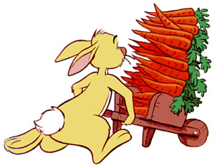

_________________________________________________________________________________________________________________________________________________________________________________

Nome: ___________________________________________________

Ano: ______ Data: ___________________________________

Ficha de Trabalho

Sinónimos

As palavras que têm um sentido equivalente, isto é, parece que dizem a mesma coisa, são denominadas de sinónimos.

A moça é bela.A moça é muito bonita.

1 - Nas frases que se seguem, sublinha as palavras ou expressões que têm o mesmo sentido.

Os meus pais gostam de mim. Os meus pais adoram-me.

É um grande bebé. O bebé é enorme.

A senhora é muito gorda. A senhora é forte.

A vivenda é bonita. A casa é bonita.

O hábito é velho. O hábito é antigo.

O meu boné é encarnado. O meu boné é vermelho.

O aroma é agradável. O cheiro é agradável.

O gato é bonito. O gato é belo.

A aula é aborrecida. A aula é uma seca.

2 – Liga correctamente os sinónimos.
aroma
enorme

belo
encarnado

casa
bonito

vermelho
habitação

cheiro
grande

3 – Escreve uma frase sinónima para cada uma das que se seguem.

O senhor Abel é amável para todos os meninos.
___________________________________________________________

O coelho é rápido.
___________________________________________________________

A bruxa Maléfica é malvada.
___________________________________________________________

O equipamento do Benfica é encarnado.
___________________________________________________________

A Clara é muito bonita.
___________________________________________________________

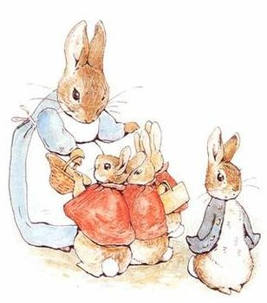

Nome: ___________________________________________________

Ano: ______ Data: ___________________________________

Ficha de Trabalho

Antónimos

As palavras que têm sentidos opostos, isto é, que querem dizer o contrário são denominadas de antónimos.

O príncipe é bonito.O príncipe é feio.

1 – Liga correctamente os antónimos.
feliz
mau

inteligente
raro

gordo
ignorante

vulgar
infeliz

magro
bom

2 – Escreve os antónimos das palavras que se seguem.

limpo
bonito
alto
grande

3 – Reescreve as frases utilizando os antónimos das palavras sublinhadas.

O Bruno é um rapaz muito feliz.
___________________________________________________________

A irmã do Saul é alta.
___________________________________________________________

O coelho é rápido.
___________________________________________________________

Aquela rua é muito escura durante o dia.
___________________________________________________________

A cidade do Cabo é muito limpa.
___________________________________________________________

A Casimira é ignorante.
___________________________________________________________

A luz do farol é fraca.
___________________________________________________________

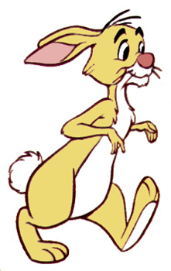

Nome: ___________________________________________________

Ano: ______ Data: ___________________________________

Ficha de Trabalho

Formas de Frases

As frases apresentam duas formas. A Forma Afirmativa, em que se faz uma afirmação, e a Forma Negativa, em que se nega uma ideia.

Está muito frio na Serra da Estrela.
Não está muito frio na Serra da Estrela.

1 – Indica a forma das frases que se seguem.

Comprei uma bola. _______________

Vais à escola? _______________

Esta flor não é perfumada! _______________

Não comas esse gelado! _______________

Esta sala não é muito grande. _______________

Brinca comigo! _______________

Não estás zangado com o Luís? _______________

Nunca fiz nada de mal ao pato. _______________

Eu só quero paz! _______________

2 – Muda as frases afirmativas para frases negativas.

O João salta sempre o muro do quintal.
___________________________________________________________

A cozinheira faz o almoço.
___________________________________________________________

Na rua da Elvira há um pombal.
___________________________________________________________

A Efigénia deu um colar à sobrinha.
___________________________________________________________

A dona Fátima limpa a escola.
___________________________________________________________

Eles roubaram o computador ao colega.
___________________________________________________________

Estás sempre a dizer asneiras.
___________________________________________________________

3 – Observa a imagem. Inventa uma frase afirmativa e outra negativa sobre a mesma.
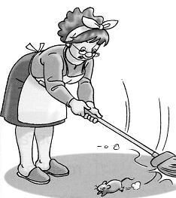

_________________________________________________________________________________________________________________________________________________________________________________

Nome: ___________________________________________________

Ano: ______ Data: ___________________________________

Ficha de Trabalho

Família de Palavras

Uma Família de Palavras é um conjunto de palavras que têm uma palavra primitiva como origem comum.

- Casa -
CasarãoCasalCaseiroCasota

1 – Cria uma Família de Palavras para sapato.

____________ ____________ ____________

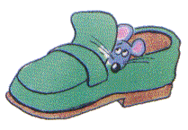

____________ ____________ ____________

2 – Observa as palavras que se seguem e indica as Famílias de Palavras a que pertencem.

pedregulho ____________ pernil ____________

burrico ____________ cavaleiro ____________

casebre ____________ telheiro ____________

cabeçudo ____________ chuvisco ____________

3 – Cria uma Família de Palavras para pedra.

____________ ____________ ____________

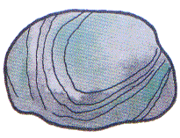

____________ ____________ ____________

4 – Risca o intruso de cada Família de Palavras.

pedra pedreiro ourives pedregulho

caseiro casota mansão casebre

flor floresta florido margarida

terraço terreno chão terra

